101年6月疾病管制局檢測感受性品系埃及斑蚊藥效試驗結果
試驗人員：夏維泰、林秀品 | 試驗蚊蟲：感受性品系，未吸血雌蚊(3~5日齡)
試驗環境：溫度25±2℃ | 濕度：65±10% RH | 日照：12小時
噴嘴型式：二流體 | 型號：Su2 | 粒徑(DV50)：41.7μm | 流量：46.2±0.6 ml/min |  | 施噴時間：27秒
抽測環藥名稱：登熱治乳劑 | 劑型：乳劑 | 有效成分： Cypermethrin 6.0% w/w；Prallethrin 1.5% w/w
 | 使用劑量：1ml/m³ | 使用方法：稀釋200倍
試驗地點：研檢中心林森實驗室
環藥名稱 | 稀釋倍數(×) | 濃度(v/v%) | 30分鐘擊昏率(%) | 24小時死亡率(%)
登熱治乳劑 | 100000 | 1.0×10⁻⁵ | 0.0 | 15.0
登熱治乳劑 | 50000 | 2.0×10⁻⁵ | 0.0 | 25.0
登熱治乳劑 | 25000 | 4.0×10⁻⁵ | 6.3 | 42.5
登熱治乳劑 | 10000 | 1.0×10⁻⁴ | 8.8 | 52.5
登熱治乳劑 | 5000 | 2.0×10⁻⁴ | 31.3 | 80.0
登熱治乳劑 | 2500 | 4.0×10⁻⁴ | 35.0 | 90.0
登熱治乳劑 | 1250 | 8.0×10⁻⁴ | 55.0 | 97.5
 | 500 | 2.0×10⁻³ | 98.8 | 100.0
結果：
KC₅₀(半數擊昏濃度)=4.7×10⁻⁴(v/v%)≒稀釋2143.9倍
LC₅₀(半數致死濃度)=5.8×10⁻⁵(v/v%)≒稀釋17185.7倍
LC₉₉(致死率達99%的濃度)=2.0×10⁻³(v/v%)≒稀釋502.4倍
診斷濃度(LC₉₉的兩倍，建議田間使用的濃度)=4.0×10⁻³(v/v%)≒稀釋251.2倍

感受性品系埃及斑蚊對登熱治乳劑的感藥情形
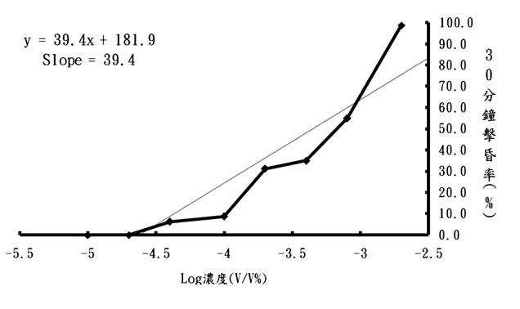
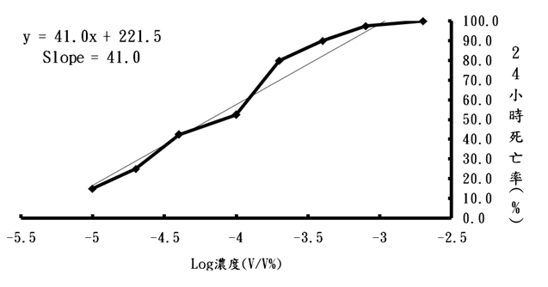

101年8月疾病管制局檢測感受性品系埃及斑蚊藥效試驗結果
試驗人員：夏維泰、林秀品 | 試驗蚊蟲：感受性品系，未吸血雌蚊(3~5日齡)
試驗環境：溫度25±2℃ | 濕度：65±10% RH | 日照：12小時
噴嘴型式：二流體 | 型號：Su2 | 粒徑(DV50)：41.7μm | 流量：46.2±0.6 ml/min |  | 施噴時間：27秒
抽測環藥名稱：優克10.6%w/w水基乳劑 | 劑型：水基乳劑 | 有效成分：Cypermethrin 10.6% w/w
 | 使用劑量：1ml/m³ | 使用方法：稀釋300~500倍
試驗地點：研檢中心林森實驗室
環藥名稱 | 稀釋倍數(×) | 濃度(v/v%) | 30分鐘擊昏率(%) |  | 24小時死亡率(%)
優克10.6%w/w水基乳劑 | 200000 | 5.0×10⁻⁶ | 0.0 |  | 8.8
優克10.6%w/w水基乳劑 | 50000 | 2.0×10⁻⁵ | 5.0 |  | 35.0
優克10.6%w/w水基乳劑 | 25000 | 4.0×10⁻⁵ | 11.3 |  | 48.8
優克10.6%w/w水基乳劑 | 17500 | 5.7×10⁻⁵ | 25.0 |  | 56.3
優克10.6%w/w水基乳劑 | 10000 | 1.0×10⁻⁴ | 26.3 |  | 70.0
優克10.6%w/w水基乳劑 | 1000 | 1.0×10⁻³ | 67.5 |  | 95.0
 | 400 | 2.5×10⁻³ | 86.3 |  | 100.0
結果：
KC₅₀(半數擊昏濃度)=3.4×10⁻⁴(v/v%)≒稀釋2926.7倍
LC₅₀(半數致死濃度)=4.3×10⁻⁵(v/v%)≒稀釋23353.6倍
LC₉₉(致死率達99%的濃度)=2.2×10⁻³(v/v%)≒稀釋452.5倍
診斷濃度(LC₉₉的兩倍，建議田間使用的濃度)=4.4×10⁻³(v/v%)≒稀釋226.2倍(戶內空間噴灑)

感受性品系埃及斑蚊對優克10.6%w/w水基乳劑的感藥情形

101年9月疾病管制局檢測感受性品系埃及斑蚊藥效試驗結果
試驗人員：夏維泰、林秀品 | 試驗蚊蟲：感受性品系，未吸血雌蚊(3~5日齡)
試驗環境：溫度25±2℃ | 濕度：65±10% RH | 日照：12小時
噴嘴型式：二流體 | 型號：Su2 | 粒徑(DV50)：41.7μm | 流量：46.2±0.6 ml/min |  | 施噴時間：27秒
抽測環藥名稱：快克利液劑 | 劑型：液劑 | 有效成分：Pirimiphos-methyl 12.5 % w/w
 | 使用劑量：1ml/m³ | 使用方法：稀釋160~400倍
試驗地點：研檢中心林森實驗室
環藥名稱 | 稀釋倍數(×) | 濃度(v/v%) | 30分鐘擊昏率(%) | 24小時死亡率(%)
快克利液劑 | 50000 | 2.0×10⁻⁵ | 0.0 | 1.3
快克利液劑 | 2500 | 4.0×10⁻⁴ | 0.0 | 11.3
快克利液劑 | 1000 | 1.0×10⁻³ | 0.0 | 22.5
快克利液劑 | 500 | 2.0×10⁻³ | 0.0 | 33.8
快克利液劑 | 250 | 4.0×10⁻³ | 0.0 | 65.0
快克利液劑 | 100 | 1.0×10⁻² | 0.0 | 76.3
快克利液劑 | 50 | 2.0×10⁻² | 0.0 | 92.5
快克利液劑 | 25 | 4.0×10⁻² | 1.3 | 96.3
快克利液劑 | 10 | 1.0×10⁻¹ | 6.3 | 100.0
結果：
KC₅₀(半數擊昏濃度)=7.4×10⁻¹(v/v%)≒稀釋1.3倍
LC₅₀(半數致死濃度)=2.8×10⁻³(v/v%)≒稀釋359.7倍
LC₉₉(致死率達99%的濃度)=9.8×10⁻²(v/v%)≒稀釋10.2倍
診斷濃度(LC₉₉的兩倍，建議田間使用的濃度)=2.0×10⁻¹(v/v%)≒稀釋5.1倍(戶內空間噴灑)

感受性品系埃及斑蚊對快克利液劑的感藥情形

